Giới thiệu phần mềm SYNAPSIS mới hỗ trợ nâng cao hiệu quả hoạt động của buồng lái
E-navigation, Opinions
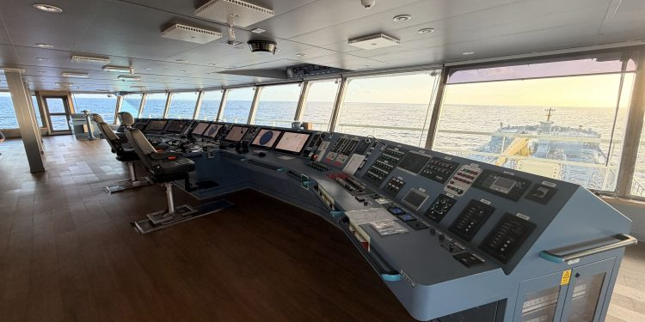
Trong vận tải biển thương mại, an toàn hàng hải và hiệu quả khai thác có mối quan hệ không thể tách rời. Mỗi quyết định được đưa ra trên buồng lái đều ảnh hưởng đến mức tiêu thụ nhiên liệu, hiệu quả của chuyến đi, khả năng tuân thủ quy định và cuối cùng là kết quả tài chính của doanh nghiệp. Đồng thời, mật độ giao thông ngày càng cao, lịch khai thác chặt chẽ và các yêu cầu pháp lý ngày càng gia tăng đang tạo áp lực liên tục lên các đội ngũ làm việc trên buồng lái, ông Martin Richter, Giám đốc Truyền thông của Anschütz GmbH, nhấn mạnh.
Với phiên bản phần mềm mới nhất, Anschütz tiếp tục phát triển SYNAPSIS, nền tảng hành hải tích hợp của hãng, với các tính năng và cải tiến mới nhằm hỗ trợ hoạt động hàng ngày an toàn hơn và hiệu quả hơn. Mục tiêu được xác định rõ ràng là tạo ra giá trị thực tiễn thông qua nhận thức tình huống tốt hơn, quy trình làm việc đơn giản hơn và khả năng vận hành hệ thống ổn định, tin cậy.
Một bức tranh nhất quán để đưa ra quyết định tốt hơn
Nền tảng của hoạt động khai thác tàu hiệu quả là khả năng nhận biết và hiểu rõ tình huống đang diễn ra. SYNAPSIS tích hợp các ứng dụng radar, ECDIS và hệ thống điều khiển – hiển thị hàng hải vào một hệ thống thống nhất, dựa trên một nền tảng dữ liệu dùng chung và được kiểm tra, xác thực liên tục.
Thay vì phải làm việc trên nhiều hệ thống với những thông tin có thể khác nhau, tổ buồng lái có thể sử dụng một bức tranh thông tin nhất quán tại tất cả các vị trí làm việc. Điều này giúp giảm nhu cầu kiểm tra chéo bằng thủ công, tránh nhầm lẫn thông tin và giảm nguy cơ sai sót trong những tình huống có khối lượng công việc cao.
Một giao diện người dùng được chuẩn hóa càng củng cố cách tiếp cận này. Người hành hải sử dụng cùng một logic và quy trình thao tác cho các nhiệm vụ khác nhau, qua đó hỗ trợ làm quen hệ thống nhanh hơn, phối hợp nhóm tốt hơn và khai thác hiệu quả hơn — đặc biệt hữu ích đối với các tàu có thuyền viên đa quốc tịch và thường xuyên thay đổi nhân sự.
Giảm tải công việc thông qua tích hợp và đơn giản hóa
Hiệu quả hoạt động của buồng lái không chỉ nằm ở số lượng chức năng mà hệ thống cung cấp, mà còn ở khả năng giảm mức độ phức tạp trong quá trình vận hành. SYNAPSIS đơn giản hóa quy trình làm việc bằng cách tích hợp các chức năng vốn trước đây thường được phân bổ trên nhiều hệ thống khác nhau.
Các chức năng xác thực cảm biến tập trung, quản lý mục tiêu và xử lý cảnh báo bảo đảm dữ liệu được xử lý nhất quán ở phía sau hệ thống, giảm nhu cầu người vận hành phải tự diễn giải và đối chiếu dữ liệu bằng thủ công. Nhờ đó, tổ buồng lái có thể tập trung vào việc ra quyết định thay vì phải mất thời gian đối chiếu dữ liệu.
Bản cập nhật phần mềm mới nhất tiếp tục cải thiện trải nghiệm người dùng thông qua những thay đổi về chuyển đổi giữa các tác vụ, cách thức hiển thị thông tin và tương tác với hệ thống, giúp truy cập nhanh hơn vào các chức năng quan trọng và tạo ra quy trình thao tác trực quan hơn trong điều kiện chịu áp lực khai thác.
Thông tin phù hợp hơn, xuất hiện đúng nơi cần thiết
Một cải tiến quan trọng của phiên bản mới là tích hợp thêm dữ liệu vào quy trình điều hướng. Với chức năng Generic Overlay, thông tin từ các cảm biến bên ngoài có thể được hiển thị trực tiếp trên ECDIS dưới dạng lớp xếp chồng (overlay) trên hải đồ. Điều này cho phép người hành hải kết hợp nhiều nguồn thông tin trên cùng một màn hình, qua đó nâng cao nhận thức tình huống và giảm nhu cầu chuyển đổi qua lại giữa các hệ thống.
Đồng thời, giao diện conning được cập nhật giúp người sử dụng tiếp cận dễ dàng hơn với các dữ liệu thiết yếu của tàu. Bố cục rõ ràng và cấu trúc hiển thị được tối ưu hóa giúp đánh giá nhanh các thông tin quan trọng, hỗ trợ điều động tàu và ra quyết định an toàn.
Hỗ trợ lập và giám sát tuyến hành trình an toàn hơn
Lập kế hoạch và giám sát tuyến hành trình là những yếu tố trung tâm của hoạt động khai thác tàu an toàn và hiệu quả. Ngay cả những sai lệch nhỏ khỏi tuyến hành trình cũng có thể dẫn đến chậm trễ, tăng tiêu hao nhiên liệu hoặc làm gia tăng rủi ro.
Phiên bản SYNAPSIS mới của Anschütz đưa vào những cải tiến như:
- Asymmetric Cross Track Distance (XTD), cho phép thiết lập các giới hạn an toàn khác nhau ở hai phía của tuyến hành trình; và
- Shallowest Leg Depth, giúp xác định và hiển thị độ sâu nhỏ nhất trên từng chặng.
Ngoài ra, SYNAPSIS cung cấp các công cụ ECDIS nâng cao như chức năng dự đoán (prediction), safety contour; annotations – chú thích trên hải đồ và cảnh báo dựa theo khu vực (area-based alerts). Các chức năng này cho phép người hành hải dự đoán được chuyển động của tàu, sớm xác định ra những khu vực có rủi ro và tổ chức công tác giám sát tuyến hành trình một cách rõ ràng hơn. Kết hợp lại, các chức năng này giúp giảm mức độ không chắc chắn, nâng cao chất lượng lập kế hoạch và hỗ trợ khai thác tàu hiệu quả hơn.
Cải thiện quy trình vận hành hàng ngày
Ngoài các chức năng hành hải, bản cập nhật còn tập trung vào các hoạt động vận hành hàng ngày. Những cải tiến đối với Anchor Watch – giám sát neo giúp tăng độ tin cậy trong quá trình tàu nằm neo. Còn Harbour Mode – chế độ trong cảng giúp giảm các cảnh báo không cần thiết khi tàu đang ở cảng, qua đó giúp thuyền viên tập trung vào những thông tin thực sự cần thiết.
Các cải tiến về hiển thị, chẳng hạn như vệt chuyển động của mục tiêu rõ ràng hơn, hỗ trợ việc nhận biết nhanh tình hình giao thông và góp phần tạo ra quy trình thao tác thuận tiện hơn.
Độ tin cậy và hiệu quả trong dài hạn
SYNAPSIS được xây dựng trên kiến trúc phần mềm linh hoạt với các thành phần được chuẩn hóa, mạng dự phòng và chức năng giám sát hệ thống tích hợp, qua đó bảo đảm khả năng vận hành ổn định và có thể dự đoán được.
Việc liên tục xác thực dữ liệu và xử lý thông minh các nguồn dữ liệu dự phòng giúp duy trì độ tin cậy ngay cả khi hệ thống hoạt động trong điều kiện suy giảm. Trong khi đó, kiến trúc nền tảng cho phép thực hiện các bản cập nhật liên tục mà không cần thay đổi căn bản toàn bộ hệ thống.
Đối với các nhà khai thác tàu, điều này có thể mang lại việc giảm chi phí trong toàn bộ vòng đời hệ thống, nâng cấp hệ thống có tính dự báo và kiểm soát tốt hơn và duy trì sự phù hợp của hệ thống với các yêu cầu khai thác và quy định trong dài hạn, bao gồm cả những phát triển trong tương lai như dữ liệu hải đồ điện tử S-100.
Hướng tới hành hải thông minh hơn: từ dữ liệu đến quyết định
Phiên bản phần mềm SYNAPSIS mới nhất là một bước tiến nữa hướng tới hành hải thông minh hơn. Trên cơ sở một nền tảng dữ liệu nhất quán, những phát triển trong tương lai được kỳ vọng sẽ tập trung vào các chức năng hỗ trợ việc ra quyết định, giúp tổ buồng lái đưa ra quyết định sớm hơn và có đầy đủ thông tin hơn.
Mục tiêu là hỗ trợ thuyền viên nhận diện rủi ro sớm hơn và tránh để các tình huống nguy hiểm phát triển thành sự cố nghiêm trọng, qua đó tạo điều kiện cho điều động tàu thuận lợi hơn, lựa chọn tuyến hành trình hiệu quả hơn và hiệu quả chuyến đi có tính ổn định và dự đoán cao hơn.
Đối với các nhà khai thác tàu, điều này mang lại những lợi ích tiềm năng rõ ràng như giảm khả năng xảy ra sự cố, giảm chi phí sửa chữa và thời gian ngừng khai thác và duy trì trạng thái khai thác ổn định hơn.
Đồng thời, khả năng hỗ trợ việc ra quyết định được cải thiện có thể góp phần giảm tải công việc và mệt mỏi của tổ buồng lái, qua đó hỗ trợ hoạt động an toàn và tin cậy hơn.
Anschütz đang tích cực thúc đẩy quá trình chuyển đổi này bằng cách tận dụng kinh nghiệm từ các chương trình nghiên cứu cũng như các dự án thực tế với khách hàng trong lĩnh vực hành hải tiên tiến và hành hải tự động.
Những kinh nghiệm và kết quả thu được được chuyển hóa thành các chức năng hỗ trợ thực tiễn dành cho tàu thương mại, nhằm tạo ra giá trị khai thác và nâng cao an toàn mà không làm gia tăng sự phức tạp của hệ thống. Khi quá trình phát triển này tiếp tục, các hệ thống hành hải đang dần chuyển từ vai trò chỉ hiển thị thông tin sang chủ động hỗ trợ hoạt động khai thác, qua đó tạo ra những cải thiện có thể đo lường được về hiệu quả, an toàn và hiệu suất khai thác tổng thể của đội tàu.
-------------------------------------------------------
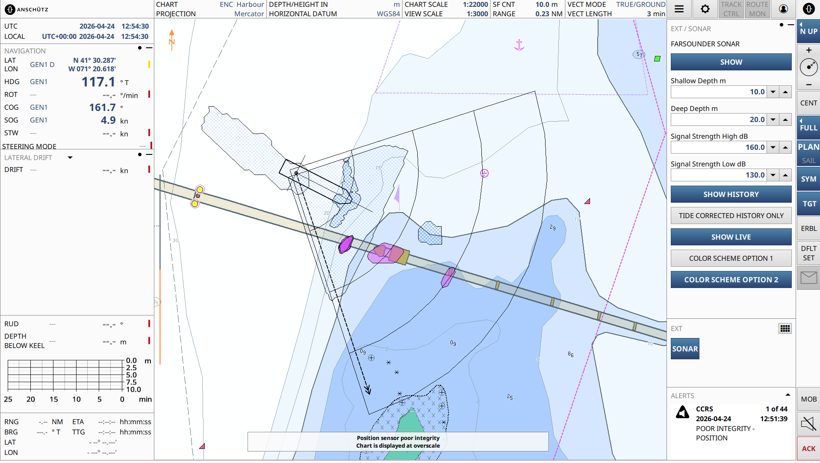SYNAPSIS ECDIS NX với lớp xếp chồng dữ liệu từ máy đo sâu
-----------------------------------------

